Отчет
о работе студенческого научного кружка «Гиппократ» за 2022-2023 г.
В научном кружке учувствуют студенты 2,3,4 курсов
1.Босых Анна – тема исследований «Особенности теплорегуляции собак породы немецкая овчарка под воздействие высоких температур»
2.Саренкова Ангелина – тема исследований «Морфо-физиологические особенности клещей переносчиков бабезиоза собак»
3.Степанова Полина – тема исследований «Особенности теплорегуляции собак породы немецкая овчарка под воздействие низких температур»
Результаты исследований были доложены на Всероссийской (национальной) научно-практической конференции «Актуальные вопросы кинологии» (20-21 апреля 2022 г., Барнаул на базе Алтайского государственного аграрного университета)
Босых Анна – с темой исследований «Особенности теплорегуляции собак породы немецкая овчарка под воздействие высоких температур»
23-24 мая 2023 г., Барнауле на базе Алтайского государственного аграрного университета, состоится II Всероссийская (национальная) научно-практическая конференция «Актуальные вопросы кинологии», приуроченная к 80-летию Алтайского ГАУ, на которой будет продемонстрирован доклад Степаной Полины с темой исследований «Особенности теплорегуляции собак породы немецкая овчарка под воздействие низких температур».
Исследовательская работа по научным тематикам проводилась на базе морфологической лаборатории кафедры общей биологии, биотехнологии и разведения животных Алтайского государственного аграрного университета. Руководителем исследований является к.в.н. доцент Липовских А.А. Куратором от университета выступал к.б.н. доцент Чебаков С.Н. Материал для исследования был предоставлен ветеринарной клиникой городского ветеринарного управления. Материал для морфофизиологических исследований фиксировали в 10% растворе нейтрального формалина. С изготовлением влажных анатомических препаратов, а также гистологических препаратов с обязательным окрашиванием их гематоксилин-эозином. Использовали методику послойного и тонкого препарирования исследуемого материала. В ходе исследований выполнялись процедуры фотографирования, протоколирования. Фотографии по исследованиям помещались на стенд СНО «Гиппократ», а также сайте АТКиП.
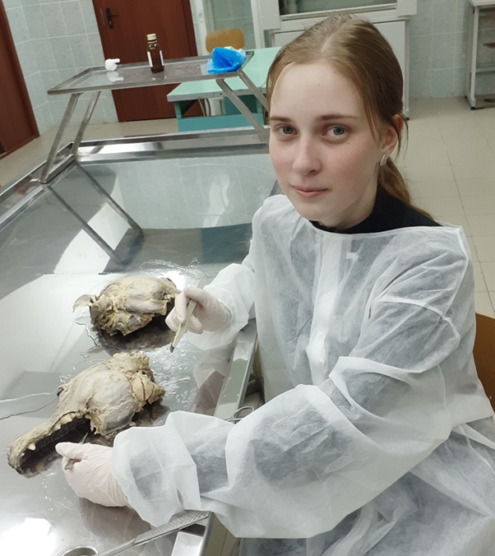
Рисунок 1 – Исследовательская работа в морфологической лаборатории АГАУ
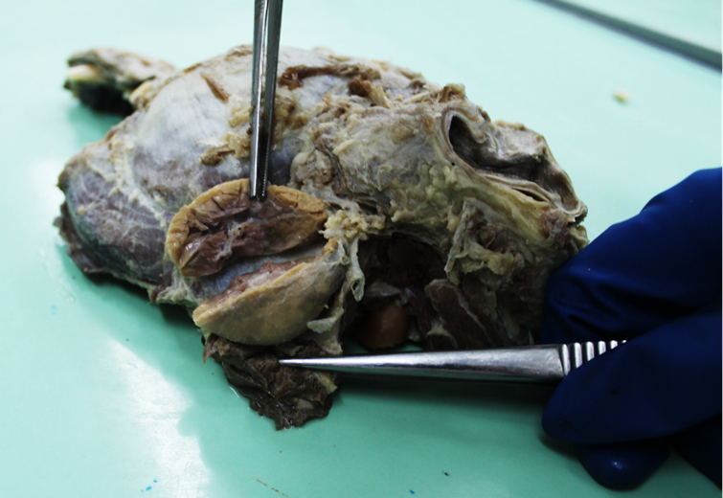
Рисунок 2 - Нижнечелюстная слюнная железа
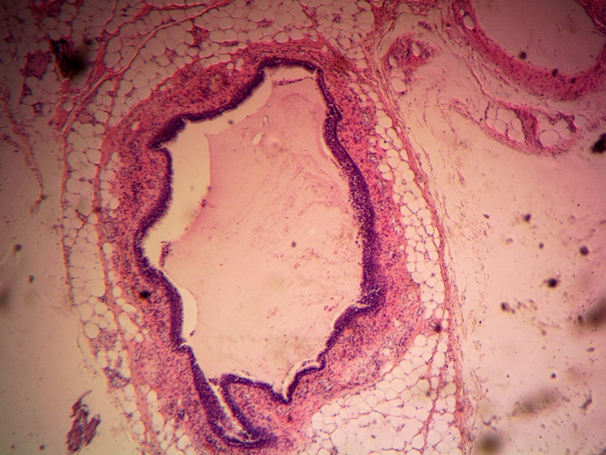
Рисунок 3 – Выводной проток нижнечелюстной слюной железы
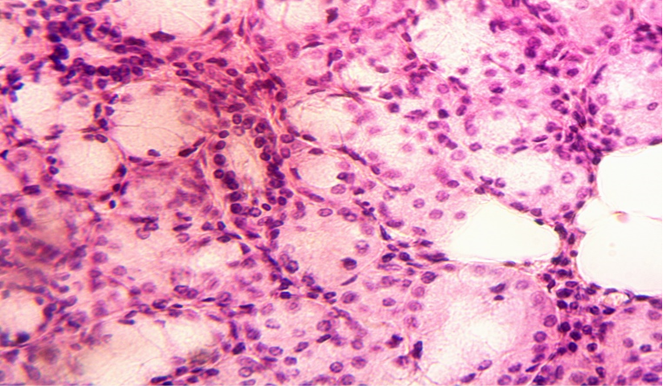
Рисунок 4 – Слизистые концевые отделы языка
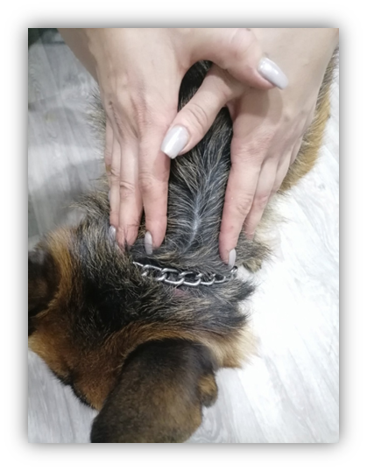
Рисунок 5 - Шерсть на холке немецкой овчарки летом
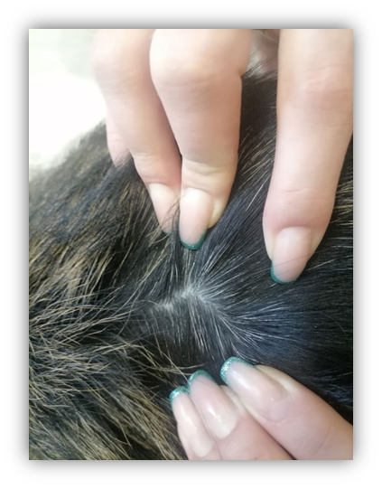
Рисунок 6 - Шерсть на холке немецкой овчарки зимой
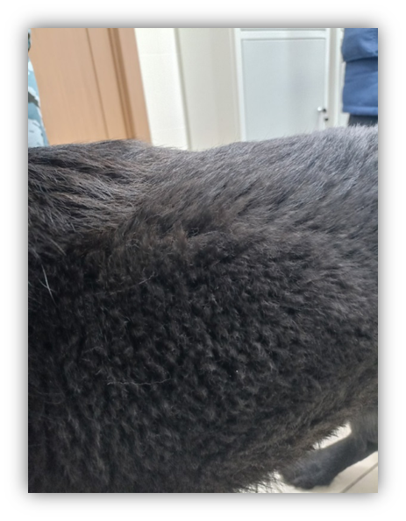
Рисунок 7- Подшерсток собаки рабочего разведения

